г. Запорожье,ул. Макаренко, 13 тел./факс : (061) 212-56-34, 212-56-35 212-56-36, 212-56-37 | Научное промышленно-  коммерческое объединение TATA | tel/fax: (+38061) 212-56-34, 212-56-36 212-56-37, 212-56-38 13, Makarenko str, Zaporozhye, 69032, Ukraine
 | 
Прайс розница

Черный чай Кимун SCBT-100
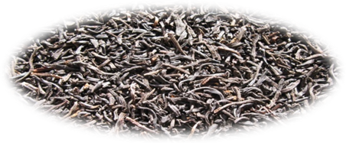
 |  | Черный чай Кимун SCKB – 03 | 75грн/кг
 |  | Черный чай Кимун SCKB – 04 | 65грн/кг
 |  | Черный чай Кимун SCKB – 05 55 грн/кг
Черный чай Дян-Хун SCBT-2000
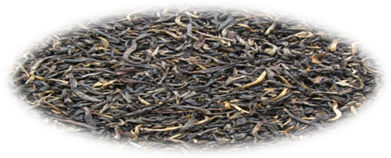
 | Черный чай Дян-Хун SCBТ – 2200 |  | 77грн/кг
 | Черный чай Дян-Хун SCBТ – 2201 |  | 75грн/кг
 | Черный чай Дян-Хун SCBТ – 2204 |  | 73грн/кг
 | Черный чай Дян-Хун SCBТ – 2206 |  | 160 грн/кг
 | Черный чай Дян-Хун SCBТ – 2208  «Императорский» |  | 600грн/кг
Черный гранулированный чай ВСТ
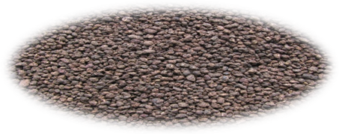 | Черный чай ВСТ-01  Черный чай ВСТ-02  Черный чай ВСТ-03 |  | 27грн/кг  28грн/кг  30грн/кг
Зеленый чай SCGT-700
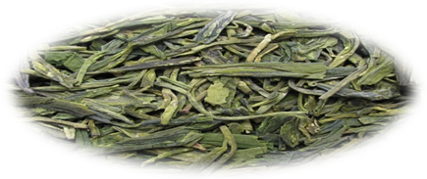 | Зеленый чай SCGT-213 (маофенг)  Зеленый чай SCGT-218 (билочунь)  «Изумрудные спирали весны»  Зеленый чай SCGT-219 (лунзин)«Колодец Дракона»  Зеленый чай SCGT-604  Зеленый чай SCGT-609 (сенча)  Зеленый чай SCGT-1000 (саусеп) |  |  | 760грн/кг  445грн/кг  380грн/кг  260грн/кг  150грн/кг
Зеленый чай SCGT-100
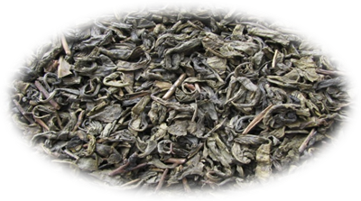 | Зеленый классический чай SCGT-015 |  |  | 35грн/кг
 | Зеленый чай SCGT-01 |  |  | 30грн/кг
 | Зеленый чай ХG-003 «Серебряный водопад»  Зеленый чай ХG-002 «Золотистый водопад»  Зеленый чай ХG-001 «Жемчужный водопад» |  |  | 68грн/кг  75 грн/кг  85 грн/кг
 | Зелёный крупно листовой чай GT-071 |  |  | 30грн/кг
КАРКАДЕ 55 грн/кг
Лист стевии 46 грн/кг

Чай зеленый улун SCWT-100
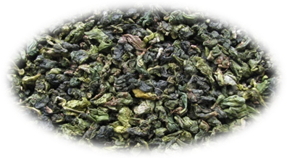 | Женьшеневый улун  Молочный улун |  |  | 500грн/кг  550 грн/кг
 | Улун чай SCTK-611 Те Гуань Инь |  |  | 550грн/кг
 | Улун чай SCGT-79 Улун оолон |  |  | 180 грн/кг
 | Улун чай SCGT-86 Улун оолонг |  |  | 344 грн/кг
 | Улун чай SCTK-217 Те Гуань Инь |  |  | 495 грн/кг
 | Улун чай SCGT-88 Улун оолонг |  |  | 240 грн/кг
 | Улун чай SCGT-78 Улун оолонг |  |  | 190грн/кг
 | Улун чай SCGT-85 Улун оолонг 200 грн/кг
Фруктовая смесь №1 (Зеленый и черный чай с манго,апельсином и дыней с ароматом лимона и манго) 150грн/кг
Фруктовая смесь№2(Зеленый чай с розой яблоком и апельсином) 150грн/кг
Фруктовая смесь№3(Зеленый чай с личи и яблоком с ароматом саусепа) 150грн/кг
Фруктовая смесь№4(Чёрный чай с личи и яблоком) 150грн/кг
Фруктовая смесь№5(Зелёный чай с ягодами земляники) 150грн/кг

Цена указана с учетом НДС.
С уважением, Потапенко Катерина
Email:stevia@tata.ua

+38-050-484-96-33

